Осенний школьный марафон : материалы IV Междунар. науч.-практ. конф. школьников (Чебоксары, 30 нояб. 2016 г.) / редкол.: О. Н. Широков [и др.]. − Чебоксары: ЦНС «Интерактив плюс», 2016. ISBN 978-5-9909215-0-4

Семенов Игорь Витальевич
ученик 5 класса
МОУ «СОШ № 21 им. П.А. Столыпина»
г. Саратов, Россия

ТРИПИТАКА − СВЯЩЕННОЕ ПИСАНИЕ БУДДИЗМА
Еще в доисторические времена жрецы древних народов записывали свои знания, чтобы увековечить их и передать потомкам, поэтому в самых известных исторических музеях мы можем увидеть свитки из папируса, каменные глыбы и деревянные дощечки, повествующие нам о жизни древних народов.
Каждая религия имеет свою священную книгу, в которой записаны основные правила (догмы) веры, традиции, мифы, исторические сведения, жизнеописания основателей религии. Изучение таких источников − важный фактор формирования мировоззрения.
Цель данной работы состоит в изучении содержания и значения священного писания буддизма.
Известно, что в 542 году до нашей эры, на восьмидесятом году жизни, в роще на северо-востоке Индии, закончил свою земную жизнь индийский принц Сиддхáртха Гаутáма, который известен под именем Будда. В том же году его ученики по памяти восстановили всё, что они слышали от Учителя…
Первоначально драгоценные знания (правила) передавались устно. Лишь спустя 300 лет их записали на пальмовых листьях на языке пáли. По-гречески «правило» − «канон», поэтому сборник священных текстов называется Палúйский Канóн.
Тексты, написанные на листьях пальмы, были рассортированы по трём корзинам − «питáкам», поэтому другое название священного писания буддизма − Трипитáка. Иногда его произносят «типитáка» − в этом случае произношение ближе к языку санскрит, чем к пáли.
Трипитака – те самые «три корзины», по которым раскладывали записи на пальмовых листьях. Основу этих текстов составляют воспоминания, поэтому большая их часть начинается со слов «Так я слышал…». Среди них есть и стихотворные произведения – гáтхи.
Первая корзина − Винáя-питáка, что переводится как «корзина дисциплины». Здесь указывается, как должны жить монахи.
Вторая корзина − Сутта-питáка («корзина наставлений»). Она включает более 10 тысяч сутp (тpактáтов), прочитанных Буддой и его ближайшими учениками,
Третья корзина − Абхидхáмма-питáка содержит толкование учения Будды. Здесь представлен анализ различных ситуаций, вопросы и ответы, перечни и обзоры предыдущих «корзин», классификация типов людей в зависимости от их состояния и поведения.
Чтобы сохранить для потомков содержание Трипитаки, король Бúрмы Миндон более 200 лет назад повелел нанести текст Палийского Канона на мраморные плиты. Это делали кáменщики в течение 9 лет в городе Мандалáй (страна Бúрма).
Король Миндон (1808−1878)
Каменная книга содержала 729 «страниц», каждая из которых представляла собой мраморную плиту высотой 1,5 м, шириной 1,1 м и толщиной 15 см. Боковые части плит и все буквы были залиты золотом.
Если бы можно было поставить эти плиты вертикально друг на друга, то они поднялись бы на высоту 103 м. Такое «издание» Трипитаки можно назвать самой большой и самой тяжёлой книгой в мире.
На каждой плите размещалось 100 строк текста. Для их нанесения требовалось около 10 дней. Если бы человек читал ежедневно по 8 часов, то ему понадобилось бы 450 дней, чтобы прочитать всё содержимое Трипитаки.
Чтобы уберечь плиты от непогоды, для каждой из них построили каменное сооружение − пáгоду.
Пáгоды располагались тремя квадратами:
внутренний квадрат – 42 мраморных плиты − первая «корзина»;
средний квадрат − 168 плит − вторая «корзина»;
внешний, самый большой квадрат − 519 плит − третья «корзина».
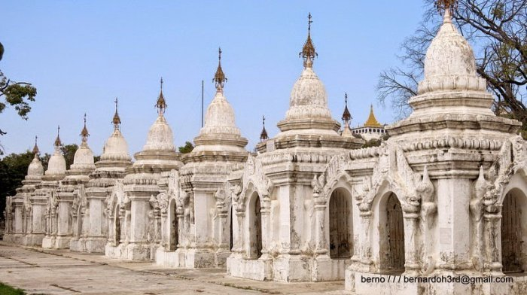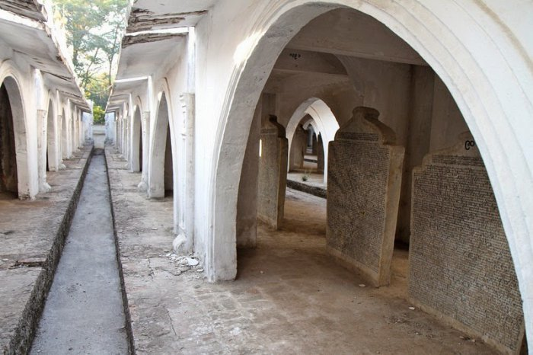
Ряд пáгод с плúтами Расположение плит в пáгодах

В 1885 году город Мандалáй заняли британские войска, Бúрма была присоединена к Британской Индии. Каменная книга осталась без золота и драгоценных камней, ранее её украшавших. Многие пáгоды были сломаны… Несмотря на попытки восстановления, достичь прежнего великолепия уже не удалось.
Печатное издание Палúйского Канóна было сделано через два с половиной тысячелетия − в 1900 году. Получилось 38 томов по 400 страниц каждый.

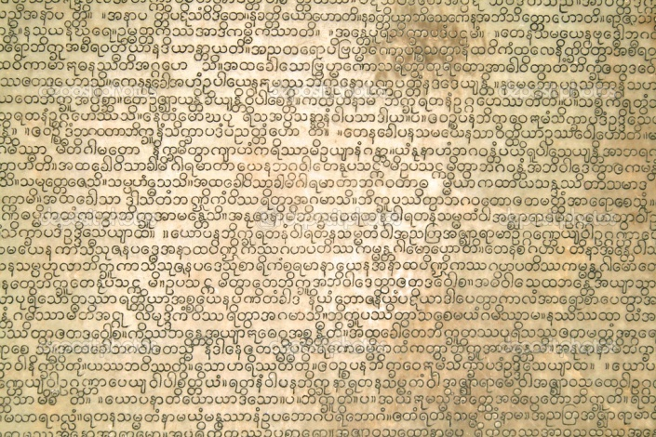
Страница печатного издания Трипитаки

Приведём фрагмент текста Палийского Канона: «И вот после ночи многие монахи поднявшись на заре, собравшись и усевшись в беседке, повели разговор такого рода: “Как чудесно, братья, как необычайно, братья, что Блаженный − все знающий, все видящий, архат, в совершенстве просветленный − столь хорошо постиг различные склонности существ. Ведь вот странствующий аскет Суппия на все лады порицает Будду, порицает дхарму, порицает сангху; Брахмадатта же, юный ученик странствующего аскета Суппии, на все лады восхваляет Будду, восхваляет дхарму, восхваляет сангху. Так оба они, учитель и ученик, говоря друг другу прямо противоположное, шаг за шагом следуют за Блаженным и толпой монахов» (Дигха Никая 1 − перевод с пали А.Я. Сыркина).
До настоящего времени Трипитака остаётся главным сборником норм и правил буддизма. Значение Палúйского Канóна для буддистов так же великó, как значение Бúблии для христиáн, Корáна для исламúстов.
Однако особенность буддизма состоит в том, что опора в нём в бóльшей степени делается не на книжное слово, а на буддийскую практику. Только личный опыт, обретённый после изучения слова Будды и последующей буддийской практики, позволяет обрести истинную мудрость.
В настоящее время существуют печатные и электронные тексты Трипитаки, которая остаётся источником знаний о буддизме, опорой одной из трёх мировых религий.

Список источников
- Ермакова Т.В., Островская Е.П., Рудой В.И. и др. Введение в буддизм. СПб., 1999.
- Каменная книга [Электронный ресурс] http://www.control-point.ru/birma/ kamennaya-kniga-i-monastyir-shvenando/
- Колесник О. Священная Книга Буддизма − отображение религии Индии // Жизнь. Экономика. Наука [Электронный ресурс] http://fb.ru/article/9004/svyaschennaya-kniga-buddizma---otobrajenie-religii-indii
- Лысенко В.Г. Ранний буддизм: религия и философия: учебное пособие. М.: ИФ РАН, 2003.
- Палийский Канон [Электронный ресурс] http://dhamma.ru/canon/
- Священная книга и тексты религии «Буддизм» [Электронный ресурс] http://yogarossia.ru/buddhism/filosofiya-buddisma/svyashhennaya-kniga-i-teksty-religii-buddizm.html
- Священные писания религий мира [Электронный ресурс] http:// scripture.ru/
- Семотюк О.П. Буддизм: история и современность. Ростов н/Д, Харьков, 2005.
- Слово Будды: обзор учения Будды словами Палийского канона / Сост., пер. на англ. и комм. Ньянатилоки. М., 2005.
- Смертин Ю.Г. Распространение священных текстов буддизма в Азии // Исторические, философские, политические и юридические науки, культурология и искусствоведение: вопросы теории и практики. 2012. № 4-2. С.186-188.
- Типитака (основы буддизма) // Культурознание [Электронный ресурс] http://kulturoznanie.ru/?div=tipitaka
- Шохин В.К. Первые философы Индии. М., 1997.

